逸歡旅遊 北疆禾木村喀納斯巴音布魯克草原12天
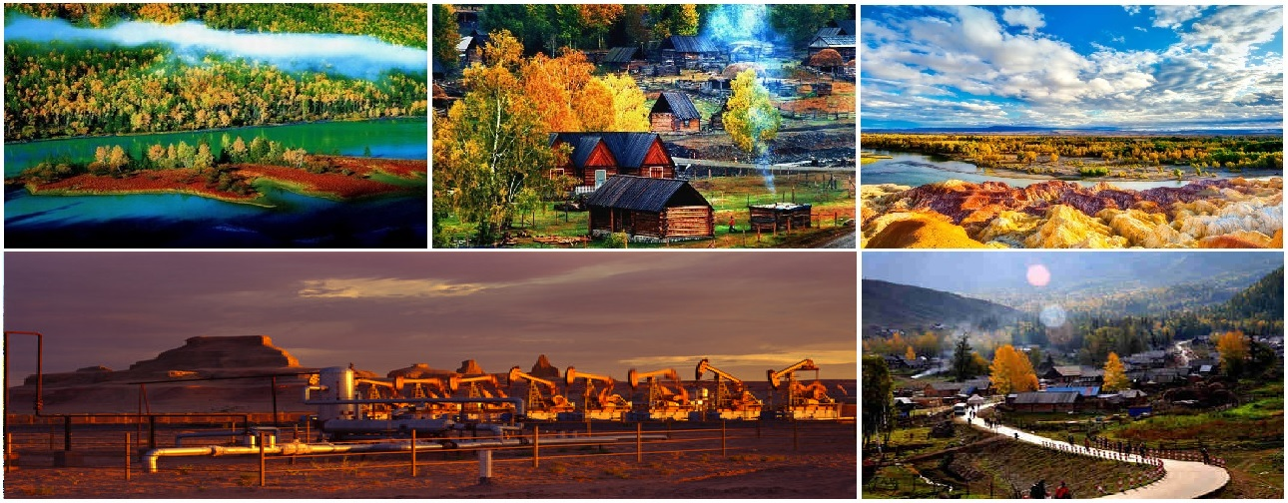
■購物安排：全程不進購物站。
■貼心安排：每人每天提供礦泉水。
■自費推薦：無自費。(按摩除外)
2016年 參考航班：（中段航班都是暫定航班）
航空公司 | 航班編號 | 起飛城市 | 出發時間 | 抵達城市 | 抵達時間
山東航空 | SC-4098 | 桃園機場 | 11：55 | 濟南機場 | 14：40
山東航空 | SC-8756 | 濟南機場 | 18：10 | 烏魯木齊 | 22：40
山東航空 | SC-8755 | 烏魯木齊 | 07：25 | 濟南機場 | 11：20
山東航空 | SC-4097 | 濟南機場 | 08：25 | 桃園機場 | 10：55

第01天 桃園濟南烏魯木齊

集合於『桃園國際機場』，經由專人協助辦理登機手續後，搭機飛往『濟南』轉機飛往『烏魯木齊』，（維吾爾語：ئۈرۈمچی, Ürümchi）位於新疆中部，天山北麓。烏魯木齊市現已列入吉尼斯世界紀錄大全，是全世界距離海洋最遠的城市。
早餐：酒店餐盒 | 中餐：機上餐食 | 晚餐：宵夜餐
住宿：★★★★★錦江大酒店或同級

第02天 烏魯木齊 五彩灣 可哥托海【可哥蘇裡湖、伊雷木特湖】
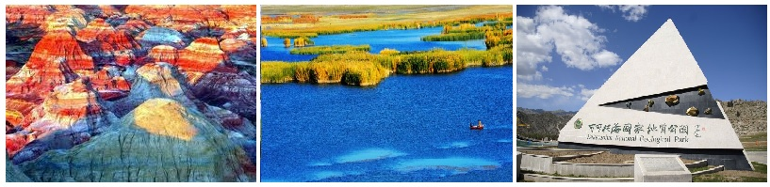早餐後，前往【五彩城】五彩城風景區是電影「臥虎藏龍」的拍攝地。此地是侏儸紀地層，經億萬年風蝕雨剝而形成了地質學上稱為-侵蝕臺地-的地貌。【可哥蘇裡湖】，又稱野鴨湖，湖面面積2677畝，平均水深2米，湖中有大小浮島20多個，水生植物豐富。蘆葦浮在水面上，隨風漂遊，風一場景一場，湖面景色隨蘆葦的變動而變化。每年夏秋季節，成千上萬的野鴨、水雞、紅雁雲集在此繁衍生息。野鴨湖既有西湖的精緻秀美，又有白洋澱的葦蕩迷宮，一派“沙鷗翔集”、“魚翔淺底”的水鄉澤國美景。【伊雷木特湖】（俗稱海子口），蒙古語意為“旋渦”，是卡拉先格爾地震斷裂帶上形成的斷陷窪地，被譽為“藍色的河灣”。湖水澄清碧藍，藍的勾人魂魄，似一匹華麗的錦緞徐徐鋪展，絲般光滑，一塵不染，偶爾幾簇大塊的雲朵淺灑，極象錦緞上刺繡的白菏。後參觀三號礦坑，是世界上最大的礦坑，深100多米，長寬數百米，坑內有84種礦種共生，主要有鋰、鈹、鉭、鈮、銣、銫、鈷等多種稀有金屬。此礦脈儲量之豐、規模之大、礦種之多、品位之高、成份之分明為國內所獨有，國外所罕見。
早餐：酒店內 | 中餐：中式合菜 | 晚餐：中式合菜
住宿：4★遠方大酒店或同級

第03天 可哥托海【國家地質公園】布爾津【五彩灘】
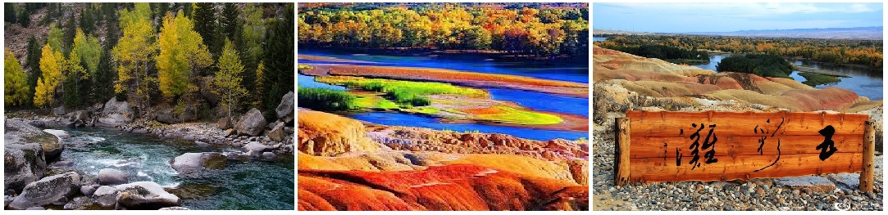早餐後，前往【可哥托海國家地質公園】，景區由額爾齊斯大峽谷、可哥蘇裏、伊雷木特湖、卡拉先格爾地震斷裂帶四部分組成，融地質文化、地域特色、民族風情於一體，以觀光旅遊、休閒度假、科學考察等為主要特色的大型旅遊景區。途徑卡拉先格爾地震斷裂帶，是1931年8月11日的8級大地留下的遺跡，全長176公里，一般寬度10米，最大寬度達4公里。地震斷裂帶沿著裂口，垂直綿延前行，從空中俯瞰，它就像一條巨龍遊走在峽穀中間。卡拉先格爾地震斷裂帶是世界上罕見的地震斷裂帶之一，也是世界上最壯觀、最驚人的保存最完好的地震遺跡，素有“地質博物館”之稱。【五彩灘】五彩灘是懸崖式的雅丹地貌，山勢起伏、顏色多變，其是由激猛的流河侵蝕切割以及狂風侵蝕作用而共同形成。由於河岸岩層間抗風化能力的強弱程度不一而形成了參差不齊的輪廓，這裡的岩石顏色多變，且在落日時分的陽光照射下，岩石的色彩以紅色為主，間以綠、黃、白、黑及過渡色彩，色彩斑斕、嬌豔嫵媚，因此被稱作“五彩灘”並號稱是“新疆最美的雅丹地貌”。每當颳風的時候，溝壑裡、岩石下，到處都會發出長短不一、高低不同的怪叫聲，讓人覺得神秘莫測。
早餐：酒店用 | 中餐：中式合菜 | 晚餐：冷水魚風味
住宿：4★神湖大酒店或同級

第04天 布爾津喀那斯【臥龍灣、月亮灣、神仙灣、觀魚亭含區間車、三道灣（含遊船）】賈登峪
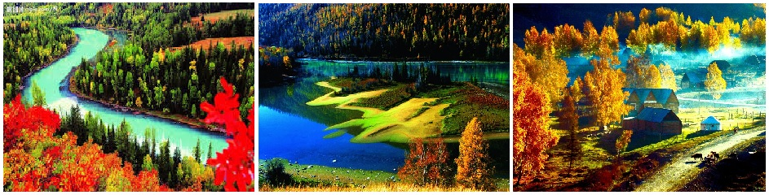
早餐後，前往【喀那斯湖】喀納斯湖可說是「金山」裡一顆璀璨的寶珠，也是阿爾泰山中最令人神往的風景區，蒙古語的喀納斯即意為「美麗而神秘」，正確來，說它是一個典型的冰蝕－冰磧湖，其深度僅次於白頭山的天池，名列全國第二。途中遊覽—額爾齊斯河，這是我國唯一注入北冰洋的河流，全長2969公里。【臥龍灣】臥龍灣當地稱卡贊湖即鍋底湖，是取其形狀象鍋底而得名，湖四周森林茂密，繁花似錦、綠草如茵，湖中小島景色秀麗，湖進水處巨石抵中流，激浪拍巨石，玉珠飛濺。湖的泄水口有座木橋飛架東西，站在橋上向北是一平如鏡的臥龍灣向南是奔騰咆哮的喀納斯河。【月亮灣】從臥龍灣沿喀納斯河北上約1公里，你會在峽谷中看到一藍色月牙形湖灣，那就是月亮灣。 月亮灣會隨喀納斯湖水變化而變化，是鑲在喀納斯河的一顆明珠。湖內有嫦娥奔月時留下的一對光腳印。美麗靜謐的月亮灣是喀納斯的標誌景點。【神仙灣】如「月亮灣」因斯河河段曲流彷如一彎明月而得名，從高處向下俯瞰，藍綠色的河水將一望無際，將連綿而成的白樺林一分為二，其間線條分，明煞是好看，更特殊的是，隨著氣候更替以及陰晴晨昏的轉變，映入眼簾的景致也會出現不同的色彩與意趣。【觀魚亭】，站在觀魚亭上可一覽湖景魚躍，只見湖水湛藍，湖畔山坡由下向，上依次可見火紅的樺林，金黃的落葉松，蒼綠的雲杉，白雪皚皚的山頭，襯以輕雲淡抹的藍天，湖光山，色交相暉映，不禁讓人頓生「此景只應天上有」的慨嘆。乘船遊覽【三道灣】三道灣那裏是喀納斯湖最深處，是傳說中“湖怪”出沒的地方，據科學家們判斷，所謂的“湖怪”是一種名為哲羅鮭的大紅魚，上了遊船，坐在船上看兩岸，感受的確又有不同。視野變得開闊起來，湖面非常寬闊，有陣陣涼風吹來，兩岸的山巒此時顯得高大起來，天邊的雲一朵一朵懸挂在湖的上方，岸邊圖瓦人家的小木屋顯得那麼地靜謐。喀納斯湖，就像一幅立體的油畫，當你置身其中，一轉身一回眸，一幅幅優美的油畫畫面就映入眼簾。
早餐：酒店用 | 中餐： 中式合菜 | 晚餐：中式合菜
住宿：★★★★鴻福度假酒店或城堡酒店或同級

第05天 賈登峪禾木【禾木村（含區間車）】布爾津
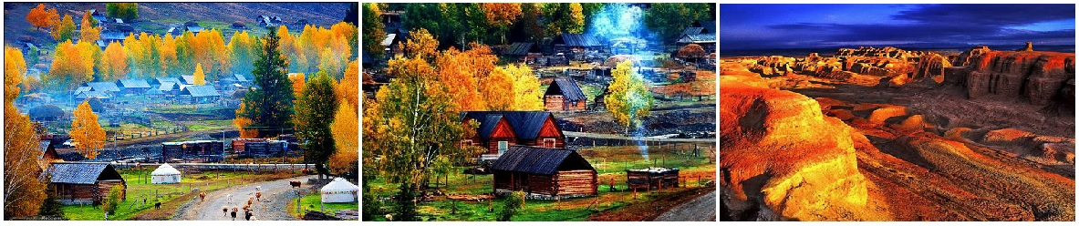早上前往禾木村，【禾木村-含區間車】禾木村曾被農業部評為“中國十個最有魅力的休閒鄉村”，這是新疆唯一獲此殊榮的鄉村。素有“中國第一村”的美稱，在山水間穿行，眼前掠過溝穀間平緩的草甸、筆直的雲杉林、婀娜的白樺林；崖壁上寂寞開放 的是叢叢野花、路邊灌木枝頭綴滿漿果，偶爾還有一片閑雲在山巔逗留，禾木之美，在於它濃郁的民俗風情和原始的山水風光。在鬱鬱蔥蔥、群山環抱、綠草如茵的河谷裡，禾木村靜靜地躺著，圖瓦人的尖頂小木屋、牲口圍欄，隨意地散落在村子的各個角落。禾木河在綠樹的掩映中從村子旁嘩嘩流過。淡淡的水汽在樹林上空形成一條蜿蜒的白絲帶，飄蕩在村莊與大山之間，增加了一絲神秘色彩。禾木自然、原始的山野風光，風景獨特優美，眼前的一切，像夢境但比夢境真實，似萬卷畫廊但實屬自然造化。禾木河自東北向西南流淌，原始村落與大草原和諧自然的融為一體。來到禾木村，首先進入視野的就是那一棟棟的小木屋和成群結隊的牧群，與雪峰、森林、草地、藍天、白雲構成了獨特的自然與文化景觀。
早餐：酒店用 | 中餐： 中式合菜 | 晚餐：酒店內晚餐
住宿：4★神湖大酒店或同級

第06天 布爾津烏爾禾【魔鬼城】百里油田獨山子
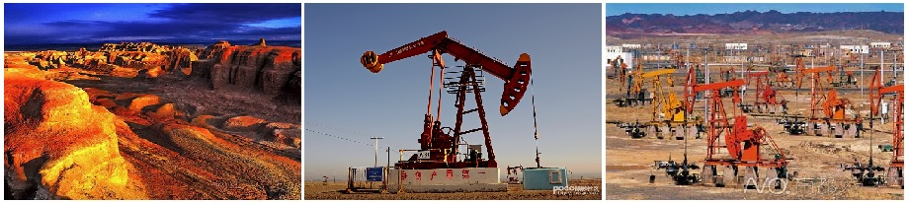早餐後，前往【烏爾禾魔鬼城】。烏爾禾魔鬼城又稱烏爾禾風城，在準葛爾盆地西部，位於克拉瑪依市東北一百二十公里的烏爾盒礦區，為座方圓數十公里的"古城"。有罕見的風蝕地貌，以怪異得名，是哈薩克與蒙古人眼中的鬼城。在遠古時代，那裡曾經是萬頃碧波的巨大淡水湖，後來由於造山運動，變為陸地，原湖區沈積的沙泥經長期的風雨侵蝕，形成凹凸不平、深淺不一的石層，狂風似刀，把它們雕刻成千姿百態，形成外型怪異的形式，一旦狂風驟起，黃沙彌漫，發出慘厲的叫聲，有如鬼哭神嚎，神秘恐怖。
早餐：酒店用 | 中餐： 中式合菜 | 晚餐：酒店內自助晚餐
住宿：准☆☆☆☆☆瑪依塔格大酒店或同級

第07天 獨山子【塞裡木湖、途經果子溝】伊寧【喀贊其民俗旅遊區（含馬車+品嘗冰淇淋+民族歌舞表演）】
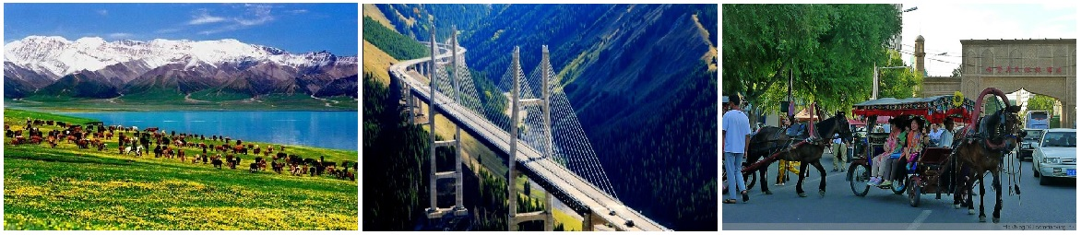早餐後，前往【塞裏木湖】。蒙古語意為「山脊梁山的湖泊」，是新疆海拔最高、面積最大的高山湖。賽裏木湖水深邃湛藍，湖畔雲杉蒼翠，牧草如茵，神奇、秀麗的自然風光深深烙印在你我心中。
《長春真人西遊記》中就曾稱頌賽裏木湖景色綺麗，曰：「方圓凡二百里，雪峰環之，倒影池中，師名之日天池」；清朝洪亮吉則譽之為「西來之境，世外之靈壤」。【果子溝】（途經），果子溝，山路十八盤，層林疊嶂，瀑布泉湧，一步一景。後專車前往-伊寧，伊犁哈薩克自治州位於新疆的西北部，與哈薩克斯坦接壤，州首府爲伊寧市。伊犁生活著13個主要民族，其中維吾爾族和哈薩克族占了大部分。伊犁在乾旱的新疆是一塊氣候特徵較爲獨特的區域，這裏雨水相對充沛、天氣溫潤，被稱爲“瀚海濕島”。【喀贊其民俗旅遊區】，此處位於伊寧市老城區,總面積22.9平方公里,區內現有居民7511戶.史料記載,17世紀從南疆至伊犁開荒的維吾爾族人最早聚居於此.喀贊其意為制鍋售鍋的人.與此乘坐傳統的哈迪克(六根棍馬車)觀光,遊覽百年民居,百姓博物館,欣賞少數民族手工藝品展示,瞭解當地特有的冰淇淋的製作過程.並可欣賞民族歌舞表演.
早餐：酒店用 | 中餐： 中式合菜 | 晚餐：中式合菜
住宿：5★隆鑫大酒店貴賓樓或同級

第08天 伊寧伊黎河風光鞏乃斯河谷風光那拉提【空中草原『含電瓶車』】巴音布魯克【『景區區間車』天鵝湖、九曲十八灣『含電瓶車上下觀景臺』】
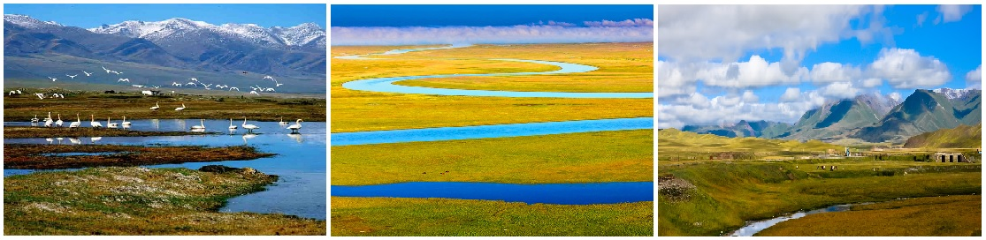早餐後，前往【伊黎河風光】。伊黎河又稱伊水、伊麗水等，位於伊寧市郊16公里處，它是新疆流量最大的內陸河，河面寬闊、風光秀麗，全長1500公里，自東向西在霍爾果斯河口流入哈薩克斯坦境內，最終流入巴爾喀什湖。【鞏乃斯河谷】鞏乃斯河谷自然風光奔騰的鞏乃斯河，星羅棋佈的蒙古包，滿山遍野的綠草山花，撒滿山崗的珍珠般的羊群，一幅幅美麗的畫卷，無不讓人心曠神怡。【那拉提草原】那拉提草原地處南北疆交通要道上，西接新源縣城乃至伊寧市後直通312國道，東面沿著古通道接巴倫台的公路。另外，橫貫天山的獨山子──庫車公路也是經由那拉提草原連接的。那拉提草原是世界四大草原之一的亞高山草甸植物區，自古以來就是著名的牧場。河谷、山峰、深峽、森林交相輝映。這裏生長著茂盛的細莖鳶尾群系山地草甸。6—9月，各種野花開遍山崗，紅、黃、藍、紫五顏六色，將草原點綴得絢麗多姿。每年6月以後，大群的牧畜轉入，進入草原的黃金季節，草原人的各種集會也多在此舉行。那拉提草原古稱"鹿苑"，是草原人興行物資交流和各種文化的理想場地。在此你可自費-騎馬。前往【巴音布魯克草原】巴音布魯克蒙古語意為“富饒的泉水”。遠在2600年前，這裡即有姑師人活動。巴音布魯克草原，蒙古語意為“泉源豐富”，位於和靜縣西北，伊犁谷底東南，中部天山南麓，海拔約2500米，面積約2.3萬平方公里，是典型的禾草草甸草原，也是天山南麓最肥美的夏牧場。巴音布魯克草原東西長270公里，南北寬136公里，四周山體海拔在3000米以上。巴音布魯克草原居住著蒙、漢、藏、哈等9個民族，民族風情燦爛多彩，續前往【天鵝自然保護區】此地每年春天都有成千上萬隻白天鵝，從南方飛到這裡棲息繁衍，因而得名「天鵝湖」。此地湖水清澈，雪山掩映其中，除了天鵝外，這裡還有七十多種類在此生存，這裡是全國天鵝最多的地方，己被列為巴音布魯克天鵝自然保護區。前往【九曲十八灣】。
早餐：酒店用 | 中餐： 中式合菜 | 晚餐：酒店內晚餐
住宿：准☆☆☆☆白天鵝賓館貴賓樓或同級

第09天 巴音布魯克庫爾勒【天山公路風光、鐵門關】
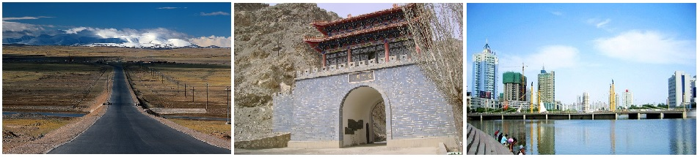早餐後，前往【天山山脈風光】天山是中亞東部地區（主要在中國新疆）的一條大山脈，橫貫中國新疆的中部，西端伸入哈薩克。古名白山，又名雪山，冬夏有雪故名。【庫爾勒】香梨的故鄉，很多人沒到過新疆，沒到過庫爾勒，但都知道聞名遐邇的庫爾勒香梨。庫爾勒綠洲，是全國著名的庫爾勒香梨產地。香梨因汁多香甜而聞名全世。【鐵門關】「一夫當關，萬夫莫敵」的古代關隘－鐵門關，位於庫爾勒市北郊8公里處。扼孔雀河上遊長達14公里的陡峭峽穀的出口，曾是南北疆交通的天險要衝，古代「絲綢之路」中道的咽喉，晉代在此設關，因其險固，故稱鐵門關，列為中國古代二十六名關之一。【孔雀河】亦稱飲馬河，傳說東漢班超曾飲馬於此，故稱。孔雀河橫穿庫爾勒市區，把庫爾勒市分為南北兩半，北面以州市地方單位為主，南面以塔里木勘探開發指揮部及石油單位為主。
早餐：酒店用 | 中餐：中式合菜 | 晚餐：中式合菜
住宿：花園大酒店或同級

第10天 庫爾勒【羅布人村寨】烏魯木齊【國際大巴札、歌舞秀+自助餐】
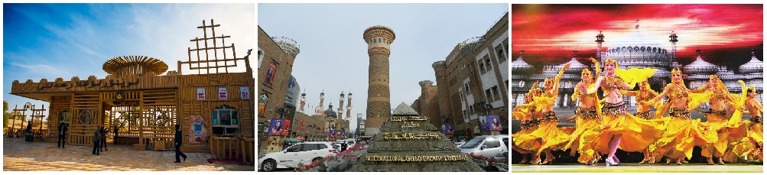早餐後，前往【羅布人村寨】位于新疆塔里木盆地東北邊緣尉犁縣墩闊坦鄉的塔里木河河畔,景區距尉犁縣縣城35公里,距巴州首府庫爾勒市85公里,總面積為72平方公里。景區以羅布文化為靈魂，以生態建設為基礎，以綜合資源開發為目標，以民俗文化、探險旅游為特色。它是一個集沙漠、胡楊、河流、湖泊于一體，是一個自然景色各異，生態環境優美的旅游區。中國面積最大的塔克拉瑪干沙漠在景區南面，連綿起伏，茫茫無邊，洶涌澎湃。騎“沙漠之舟”涉沙海深處，看大漠風光，听駝鈴遺韻，悠悠情懷，心曠神怡。羅布人也叫羅布泊人。傳說羅布人力大無比，兩人合力可拔起一棵胡楊樹；說話聲音洪亮，可傳到很遠的地方；羅布人打獵的弓箭用紅柳制作。青海的土匪和蒙古人來搶劫時，羅布人就用紅柳箭射擊，百發百中，打得來犯者往往落荒而逃。歷史上，羅布人“結蘆為屋，捕魚為食”，其住房大多用紅柳條和蘆葦編扎而成，門用胡楊木拼連。【國際大巴札】。烏魯木齊市內的“國際大巴札”是目前世界上最大的巴札，主要對針對各地遊客，經營當地民族服裝、手工地毯、工藝品等，這裡有維吾爾族商人開設的店鋪、餐館，在街道的兩側還有各種民族特産出售。
早餐：酒店用 | 中餐：中式合菜 | 晚餐：歌舞秀+自助餐
住宿：★★★★★錦江大酒店或同級

第11天 烏魯木齊濟南【黑虎泉、大明湖南岸、曲水亭巷、芙蓉古街】

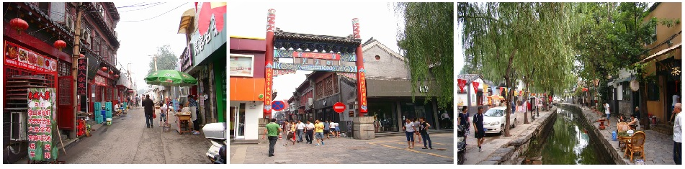早上前往『烏魯木齊機場』搭機飛往『濟南』，抵達後前往【黑虎泉】，是濟南"七十二名泉"之一，居於"黑虎泉泉群"之首。位於濟南黑虎泉路下環城公園南隅的護城河南岸。黑虎泉在濟南泉水中是最有氣勢的，巨大的泉水從三個石雕獸頭中噴射而出，在水池中激起層層雪白的水花，夜色中遠遠聞聽更是聲如虎吼。因其聲、色特點而得名。【大明湖】，由城內眾泉匯流而成，水質清冽，遊魚可見，平均水深2米左右。沿湖800餘株垂柳環繞和40餘畝白荷紅蓮，構成了“四面荷花三面柳，一城山色半城湖”的秀美畫卷。濟南八景中的“鵲華煙雨”、“匯波晚照”、“佛山倒影”、“明湖秋月”均可在湖上觀賞。【芙蓉古街】，以街中的芙蓉泉而得名，街位於珍珠泉群之中，金、明、清時，向是文人墨客飲酒賦詩之地。更為現在人們所熟悉的是芙蓉街的民俗、商業風貌。芙蓉街的四泉一街一巷均以“芙蓉”為名，其所承載的悠久而燦爛的文化，成為濟南作為歷史文化名城的標誌性街巷之一。【曲水亭巷】，走進濟南老城區，探訪曲水亭街街道兩側小河中悠然閒散、游水嬉戲的幾隻呆頭鵝所吸引。漫步在錯落有致的老屋之間，聆聽清澈的泉水於院內、街頭、巷尾流淌。完整地保留著“家家泉水，戶戶垂楊”的泉城風貌。“白牆灰瓦，小橋流水，柳樹垂蔭。”
早餐：酒店內 | 中餐：中式合菜 | 晚餐：中式合菜
住宿：★★★★★陽光壹佰美爵大酒店或同級

第12天 濟南桃園
早上前往『濟南國際機場』搭機返回『桃園國際機場』。
早餐：餐盒或機上 | 中餐：X | 晚餐：X
住宿: 溫暖的家

※大陸地區因飛機、火車班次時刻經常誤點或取消；故以上行程或餐食若有變更，將有所調整。若遇不可抗拒之情況，本公司將保有變更行程之權利。

